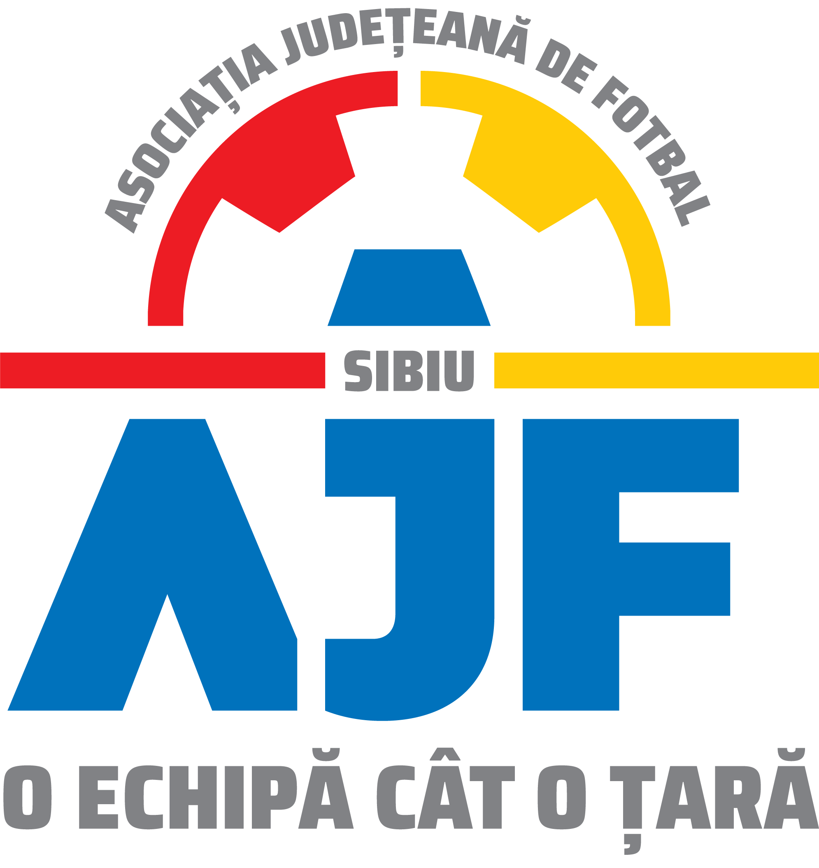
ASOCIATIA JUDETEANA DE FOTBAL SIBIU
Cod fiscal: 4406339
Sibiu, Str.Stefan cel Mare nr. 14
Tel: 0269/214211;0369/445428;0731/318099
Fax: 0269/214211:0369/445428
E-mail: ajf.sibiu@frf.ro

Hotararea Comitetului Executiv din 02.09.2022

Comitetul Executiv al Asociatiei Judetene de Fotbal Sibiu din data de 02.09.2022 ,intrunit in mod statutar in conformitate cu art.42 alin.2 din Statutul Asociatiei Judetene de Fotbal Sibiu,in prezenta majoritatii membrilor sai,lipsind domnii Rotar Daniel si Bordean Marian luat urmatoarele hotarari:

1.Aproba cu unamitate de voturi afilierea provizorie pana la prima Adunare Generala a:
a.ACS Vointa Dumbraveni
b.ACS Chirpar
c.AS Unirea Ocna Sibiului
d.AS Nocrich
2.Aproba cu unanimitate de voturi prelungirea perioadei de transferuri pentru echipele de Liga 5 si Copii si Juniori pana vineri,09.09.2022.
3.Aproba cu unanimitate de voturi prelungirea valabilitatii omologarii stadioanelor si pentru sezonul 2022-2023 cu mentiunea ca AJF Sibiu sa faca reomologarea stadioanelor pana in luna decembrie 2022 si sa comunice cluburilor in mod clar problemele de remediat la bazele sportive pentru ca acestea sa indeplineasca conditiile minime pentru fiecare liga la starul editiei de campionat 2023-2024.
4.Aproba cu unanimitate de voturi ca la competitiile de juniori U19,U17,U15,U14 sa fie anexat la carnetul de legitimare copie color a cartii de identitate a jucatorilor.Pentru jucatorii care nu au implinit varsta de 14 ani se va anexa copie color a pasaportului sau a certificatul de nastere.
5.Aproba cu unanimitate de voturi ca editia de campionat liga 4 2023-2024 sa fie formata din minim 14 echipe.In editia de campionat liga 4 2022-2023 retrogradeaza in liga 5 doua echipe si anume locurile 13 si 14.Comitetul Executiv poate aproba cresterea numarului de echipe in cazul in care exista solicitari ale cluburilor de liga 1,2,3 si a echipelor cu activitate exclusive de copii si juniori afiliate la FRF.
6.Aproba cu unanimitate de voturi ca echipele de liga 4 sa participe in campionatele de juniori la cel putin una din categoriile de juniori U19,U17,U15 incepand cu editia 2023-2024.
7.Amana pana la urmatoarea sedinta a Comitetului Executiv aprobarea strategiei de dezvoltare a AJF Sibiu pentru echipele cu activitate exclusiva de copii si

juniori referitoare la necesitatea ca fiecare club sa participe in competitii de juniori fotbal in 11.
8.Aproba cu unanimitate de voturi modificarea datei de desfasurare a Adunarii Generale a cluburilor/asociatiilor de liga 5 pentru data de vineri 23.08.2022 in loc de data de 22.08.2022 la solicitarea CS Saliste 2012.
9.Aproba cu unanimitate de voturi perioada de depunere a dosarelor in perioada 05.09-19.09.2022 pentru functia de reprezentant a echipelor de liga 5 in Comitetul Executiv al AJF Sibiu .

Duma Ioan-presedinte AJF Sibiu

Mitrofan Mihu Marius-vicepresedinte

Suciu Constantin-vicepresedinte

Barza Adrian-reprezentant liga a-IV-a

Băra Caius-reprezentant copii si juniori

Redactat de Secretar General AJF Sibiu
Talvan Ovidiu

